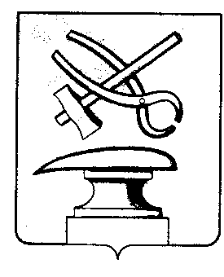
РОССИЙСКАЯ ФЕДЕРАЦИЯ
ПЕНЗЕНСКАЯ ОБЛАСТЬ
СОБРАНИЕ ПРЕДСТАВИТЕЛЕЙ
ГОРОДА КУЗНЕЦКА

РЕШЕНИЕ
О внесении изменений в решение Собрания представителей города Кузнецка от 26.07.2001 № 51 «Об утверждении Положения о помощниках депутата Кузнецкого городского Собрания представителей»

Принято Собранием представителей города Кузнецка 31 августа 2023 года

Руководствуясь ст. 21 Устава города Кузнецка Пензенской области, ст. 42 Регламента Собрания представителей города Кузнецка,

Собрание представителей города Кузнецка решило:

1. Внести в решение Собрания представителей города Кузнецка от 26.07.2001 № 51 «Об утверждении Положения о помощниках депутата Кузнецкого городского Собрания представителей» (далее – решение) следующие изменения:

1.1. Наименование решения изложить в следующей редакции:

«Об утверждении Положения о помощниках депутата Собрания представителей города Кузнецка»;

1.2. Преамбулу решения изложить в следующей редакции:

«С целью оказания помощи депутатам Собрания представителей города Кузнецка при исполнении депутатских полномочий, в соответствии с Законом Пензенской области «О гарантиях осуществления полномочий депутата представительного органа муниципального образования, выборного должностного лица местного самоуправления в Пензенской области», руководствуясь ст. 21 Устава города Кузнецка Пензенской области, Собрание представителей города Кузнецка решило:»;

1.3. Пункт 1.5 раздела 1 приложения к решению изложить в следующей редакции:

«1.5. Помощнику депутата выдается удостоверение единого образца. Удостоверение является документом, подтверждающим его полномочия. Удостоверение выдается по письменному заявлению депутата, а при отстранении помощника от выполнения его полномочий он обязан сдать удостоверение в Собрание представителей города Кузнецка.»;

1.4. Пункт 1.6. раздела 1 приложения к решению признать утратившим силу;

1.5. В абзаце четвертом пункта 2.1 раздела 2 слова «, общественных объединениях, на предприятиях, в учреждениях, организациях города» исключить;

1.6. Пункт 2.2 раздела 2 изложить в следующей редакции:

«2.2 Помощник депутат имеет право:

- быть принятым должностными лицами органов местного самоуправления по предъявлении удостоверения помощника депутата;

- получать в Собрании представителей города Кузнецка материалы к заседаниям и иные документы для депутата.».
2. Опубликовать настоящее решение в Вестнике Собрания представителей города Кузнецка.
3. Настоящее решение вступает в силу после его официального опубликования.

Председатель Собрания представителей
города Кузнецка В.Е. Трошин

Глава города Кузнецка С.А. Златогорский
31.08.2023 №86-53/7

